各位第一組的夥伴們，大家好:
植物園和平西路入口圓環，長久以來是志工伙伴跟遊客相約成習的老地方。今天天氣真不錯，又適逢一年一度的母親節，特舉辦歲月感恩活動，透過教育解說與知性旅遊方式，介紹台北植物園之生態與傳奇。環場布置有一點不同於前的氣氛，在圓環廣場布置兩幅巨型的海報，暖場的設計也配合佳節，首先秀出的是介紹偉大母親的溫馨故事，然後全體一起合唱大家耳熟能詳的世界名曲--母親您真偉大，大家陶醉在歡樂的時光裡。緊接著介紹本月主題「茜草科植物」的基本認識方法，以及與生活相關的分站解說內容，然後請帶隊老師帶開活動。
本次學習單設計內容運用「看」、「聞」、「嘗」、「摸」等五官的觀察，來探討茜草植物家族成員多采多姿的外表形態，從特徵的表現認識茜草科植物的生活世界，引導遊客知道先民如何利用茜草科植物於生活文化中，其經濟價值更是扮演著不可多得的角色。
-----茜草科植物—風姿綽約 實用多樣化-----
台北植物園假期解說值勤表 |  |  |  | 執勤組別：第一組 |  | 天氣：晴
日期：100年 5月8日 |  |  |  | 解說主題：茜草科植物
場次 | 遊客 | 值勤老師 | 分隊 | 值勤老師
上午 | 85 | 23 | 4 | 清泉、秋萍、華光、秀珍、淑華、富旺、月明、文俊維英、雪花、永芳、金敏、小玲、素芳、傅玲、麗華、趙玫、維英、家蔚、福和、競辰、南海、淑麗
下午 | 42 | 14 | 2 | 清泉、傅玲、華光、維英、雪花、永芳、小玲、麗華、文俊、南海、秋萍、淑麗、福和、競辰
合計 | 127 | 37 |  | 值星人：南海 | 填表人：福和、競辰
台北植物園第一組部落格
http://tw.myblog.yahoo.com/alfa2009go

活 動 項 目 | 活 動 內 容：
第一站  我看  色彩大師給你好看  上午：雪花、永芳、  家蔚  下午：雪花、永芳 | ● 一入站遠遠地就看到鍋子、爐子，老師你要煑啥好吃的？我的肚子已咕  嚕咕嚕叫，肌腸交臂、唾沫齊開，又期待又怕受傷害！要經過幾天？七  七四十九天嗎？那麼我們今年端午節再見，白蘿蔔加到染劑中煑，媽媽：  「好像在滷豆干」婆婆媽媽開始討論起哪買天然染劑->中藥店呀！我們就  在梔子花下，聽看解說老師談梔子花，山黃梔的果實像古時候的酒杯，  古時稱「梔」，但日本人卻認為像圍棋桌子的腳稱“無言花”，因為在下  棋時不可說話，俗語說觀棋不語真君子，意境之深難以想像。且來看老  師怎樣秀茜草科植物染>梔子花->黃先白後黃->用果實染黃色->示範染布  ，山黃槴染黃色＋明礬再定色，我們看得眼花撩亂，也讓我們體會到先民  高超智慧。
第二站  我聞  香氣廚房，事實勝於雄辯  上午：金敏、小玲、  素芳  下午：小玲 | 在木棧道的尾端地上擺著瓶瓶罐罐的東西，好像鄉下廟口前賣膏藥的場子，打聽之下原來金老師今天要在貴寶地開一門「咖啡學」的課，助教是擁有雙重國籍─拉丁美洲的小玲和美麗大方的素芳老師，素芳老師用布偶輔助金老師講解「咖啡」的由來，藉由生動的表演，介紹咖啡的發現，遊客分享咖啡是因羊吃了果實以後，活動力增強，並邀請親子合演小綿羊與發現咖啡過程，更增加不少樂趣及印象。咖啡的形狀還可以分成公豆和母豆，你知道嗎？在處理過程是相當繁複的，難怪泡出來的咖啡價格不菲。最後剩下的咖啡渣，媽媽們對它的功用都不陌生，除了除臭、防蟲之外，還可以當有機肥呢！我們稱呼的諾麗果就是檄樹上的果實呀！從達悟人尊敬檄樹不可燃燒，又解說檄樹形體、利用，它邊開花邊結果，果又像釋迦牟尼的頭，真是可愛極了！可以當主食、製成果汁，還有治療感冒、咳嗽、喉嚨痛的功效。還有茜草植物也具有醫療效果，在塔克斯坦有香國治療醫院，現在台灣也有療癒花園，至於它的療效如何？那就如人飲水、冷暖自知了。
第三站  我嚐  味味一品  我摸  驗明正身托葉形狀  上午：傅玲、麗華  下午：文俊、麗華 | - 解說老師道：「平平14歲哪ㄟ差這多」大戶人家的雞屎藤就是和小康人家長得不一樣，有如七爺和八爺遊街，解說老師指著十二生肖區栽種的雞屎藤，道出在不同的地方，它的葉片就會有差異，你說神不神呢。從園區的雞屎藤植栽介紹典型的茜草科特色，左一片右一片十字對生，請注意觀察這棵雞屎藤，聞聞、看看、親身體驗。當遊客看到文俊大師大作「哎喲！哪這呢厲害」有水嗎？哪著呢水！「對面花」這名字真好玩，也很有意思。麗華老師生動的介紹對面花活似小籠包，你說呢！而野外到處可見的雞屎藤，它的托葉是保護小芽的，南投涼喉茶的托葉是刺狀的，請大家親自碰觸，幫它們驗明正身。不同的茜草植物，它們的托葉有各不相同形狀，妙哉。
第四站  愛的加油站  母親節特別節目  上午：趙玫、維英  下午：南海、秋萍 | - 母親節特別站設計了七道特別的任務，請遊客依照抽籤的題目表演：  1.說出媽媽的三大優點好好讚美一番  2.親媽媽二下，讓媽媽開心（當然不能留下口水）  3.為媽媽捶背100下  4.愛的抱抱１分鐘  5.說一句祝福母親的話  6.唱首歌給媽媽聽  7.父母說二項孩子優點  - 這站我們玩些簡單遊戲，例如：「吞火」，小彬彬抽到「唱歌給媽媽聽」，怎麼變成大家唱歌給媽媽聽？好吧！改成奉茶給媽媽喝，小彬彬抽到「倒立」娛親，錯！錯！錯！是親媽媽，看到小小彬靦腆畏縮的樣子，帶隊老師故意作弄他說：你不親就親我，到底選誰呢？這一段演出的劇情拼圖，雖然狀況頻頻出現，但還是蠻熱鬧有趣又逗笑的。帶隊的丁老師也參與演出「愛的加油站」，從遊戲表達對母親的感謝。接著，遊客抽到說媽媽的三大特色，即興式的答案︰“有孝順及照顧兒女；煮一桌好菜，特別是炒飯；非常有愛心，化小愛為大愛，去外面當志工，幫助其它更需要照顧的人。有一位小朋友，抽出「親媽媽二下」讓媽媽開心（當然不能留下口水）小朋友及媽媽都得到康乃馨，今日母親是貴賓，所以可選擇自己喜歡的方式，請孩子為媽媽服務，為媽媽加油！小孩與爸爸藉此機會向母親與太太表達謝意。
帶隊  上午：  清泉+秋萍、  華光+秀珍、  淑華+富旺、  月明+文俊  下午：  清泉+傅玲、  華光+維英 | 1.丁老師帶遊客逛茜草區，水錦樹正在開花、咖啡結果很少，看到它的廬山真面目。也解說各茜草科植物的托葉與特徵。重點的提示，讓大家印象深刻，如九節木因節間短，故名，不是正好有9節、山黃梔剛開的花是白色，傍晚變黃。他又帶我們來到他的私人秘密基地，奇怪：馬英九的妹妹怎跑到茜草科家中？ bla bla 為什麼我講完了，預定進站的那邊還沒結束呢？原來金老師叫座的咖啡，在炎炎夏日賣得強強滾呢！用山黃梔染的咖啡是最不環保的食物，因為咖啡不同時間成熟，採收浪費人力，人工剝皮水洗浪費水資源、 烘乾耗能源。  2.華光老師喜歡邊走邊帶唱”我不知道”這首老少咸宜的兒歌，用國語、  英文、原住民語、客語、台語呈現，穿插在活動中，分散了累。他說茜草  科植物的托葉有保護葉子之用，有如下巴保護牙齒。狗骨仔的材質硬，可  做印章，樹上結的果子可以代替咖啡呢。  3.淑華老師引導遊客到園區實際觀察，如最高的茜草科「卡鄧柏木」、最有  經濟價值的咖啡樹、最美的繁星花、最艷的玉葉金花等，都可以在茜草區  看到它們的蹤影。  4.月明老師分享身上的衣服原來是白色的，因搬書弄髒衣服，洗也洗不乾  淨，最後乾脆用薑黃染成黃色，連我自己也看不出髒的地方，證明我們老  祖先染功的厲害了。欖仁舅也是茜草科的成員之一，托葉長在枝端，但早  落很不易看到。諾麗果就是鼎鼎大名的檄樹果實，邊開花邊結果，又像釋  迦，用途可大呢。
公佈欄
1.五色鳥築巢，鳥友聚集討論及拍攝，帶隊老師經過都非常小心，隨時提醒遊客注意安全。
2.今天適逢一年一度的母親節，為了應景另設第4站，做親子活動，祝媽媽們母親節快樂。

分享與感謝
1.難得有機會在植物園碰到母親節很幸運。
2.感謝文俊老師提供植栽南投涼喉茶、豬殃殃、水錦樹、雞屎藤等，充實分站解說道具。
3.感謝秀珍、維英、秋萍、傅玲、富旺、文俊提供活動點滴資料，豐富日誌內容。
4.利用中午餐後學習手語歌一（母親的手），由蔡麗華老師帶領配合CD播放，大家學習樂融融，又
替母親節再添一章新鮮事。

遊客記事、建議
1.蓮華池可以開放參觀？要申請嗎？我想去看滿山遍野南投涼喉茶。我住南投，怎麼不知蓮華池？
2.部分志工傳遞錯誤訊息，印章蓋在學習單上而不是年度單，不予採計，希望志工們傳達應一致。
3.媒染的流程有趣又環保好玩，希望能夠有實際操作的機會。

志工記事、建議
1.分站解說老師如視狀況更換地點，請及早告知帶隊者，以免帶著遊客四處逛找不到站，造成不便。
2.下午來參觀的遊客中有9位是太平校友祖孫三代同堂，認出解說員蔡麗華是他們退休的主任，一
起拍照留念，相約下個月再見面。
3.志工要隨身帶放大鏡，可觀察像豬炴炴細小的植物，讓視、像更臻完美。
4.老師介紹很生動，若能提供三種不同種類咖啡讓大家聞，效果更好！

台北植物園假期解說值勤花絮照片紀錄
2011年05月08日上午 9:00-11:30
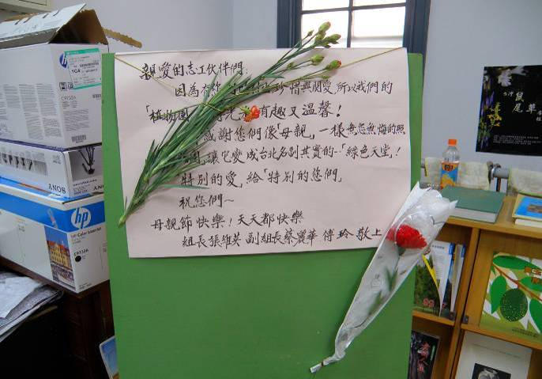 |  | 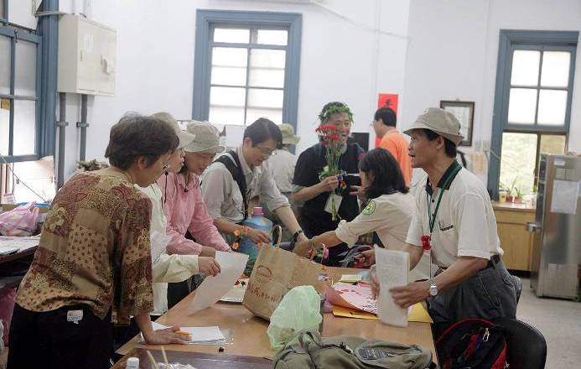
志工室入口處溫馨又特別的母親節卡片 |  | 福和老師執勤，負責分配各駐站志工工作
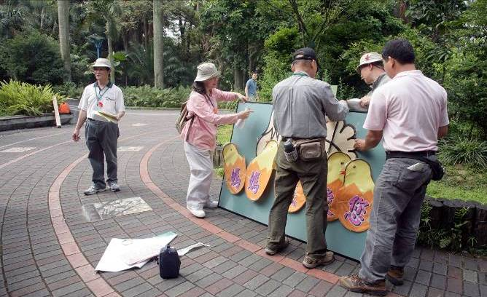 |  | 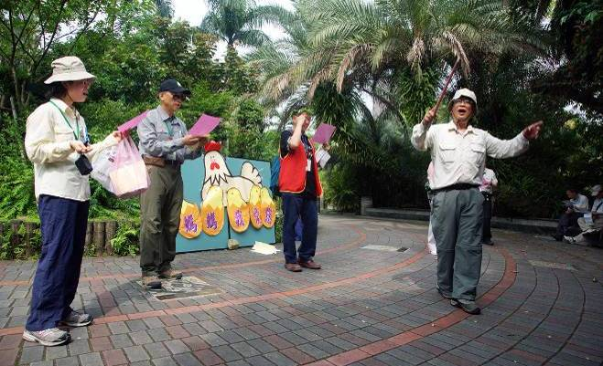
志工布置母親節看板（感謝南海老師製作） |  | 南海老師指揮大家合唱溫馨的“母親我愛你”
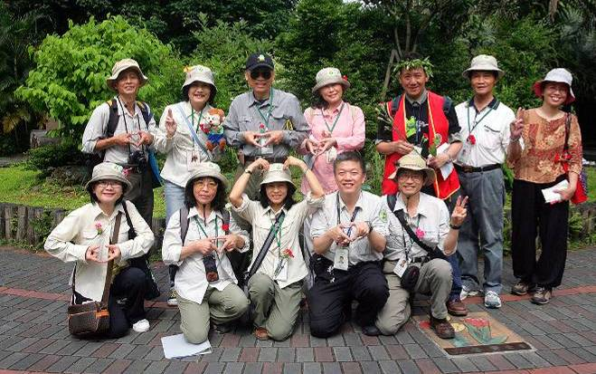 |  | 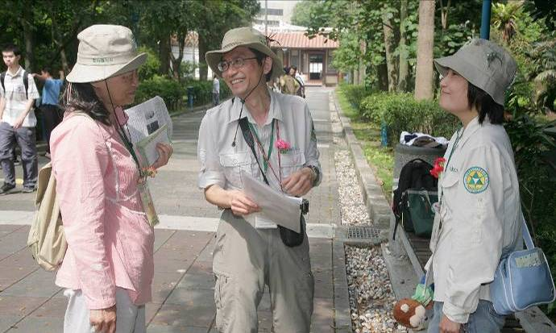
母親節-特別的日子。上場前，志工們快樂的比出愛心合照 |  | 小玲與素芳老師一副有默契的表情，看來金敏老師今天日子難過了！
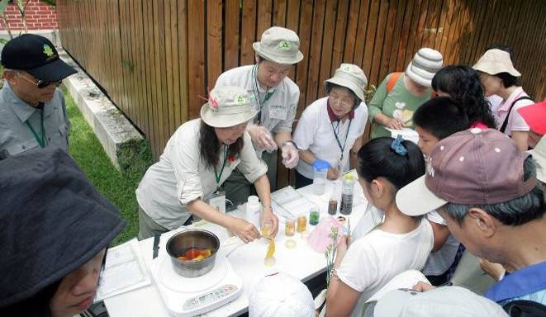 |  | 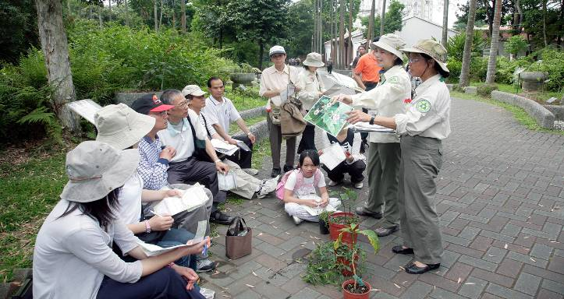
永芳、雪花、家蔚老師示範梔子花染色技巧 |  | 麗華、傅玲老師講解雖然臭但開花美麗的雞屎藤
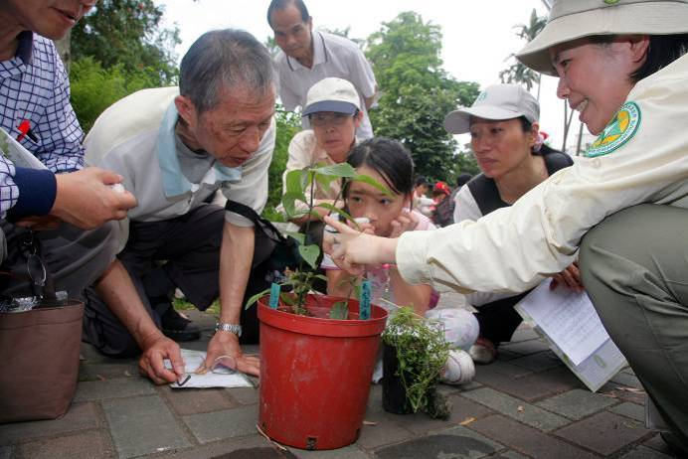 |  | 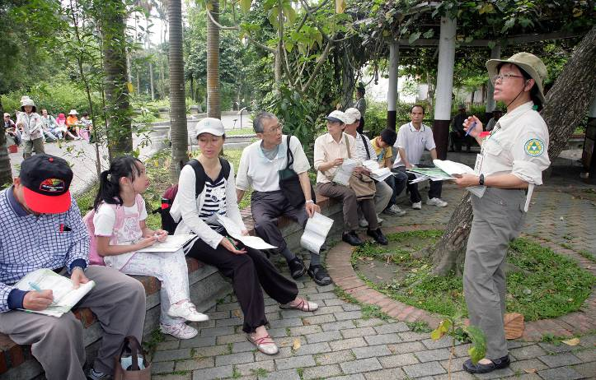
遊客仔細觀察水錦樹托葉的位置 |  | 麗華老師介紹利用花香治療疾病
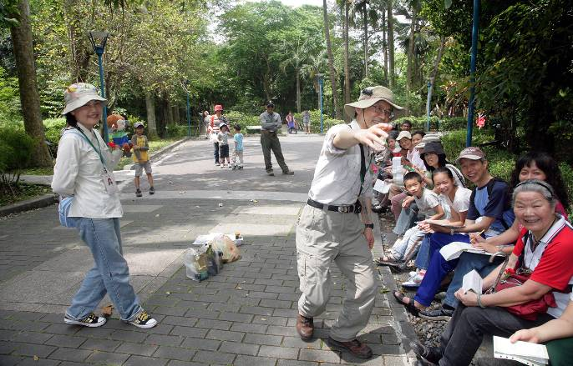 |  | 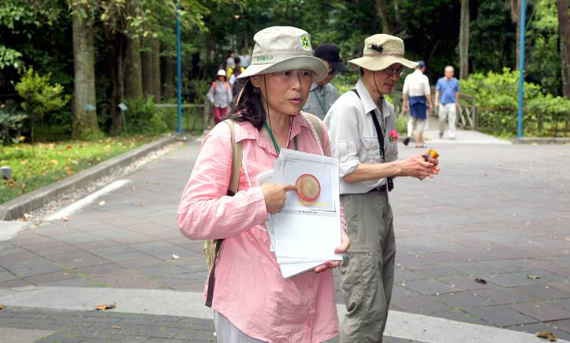
金敏：有請小玲老師幫我們念標準的學名發音 |  | 小玲老師認真講解咖啡果實構造與種子
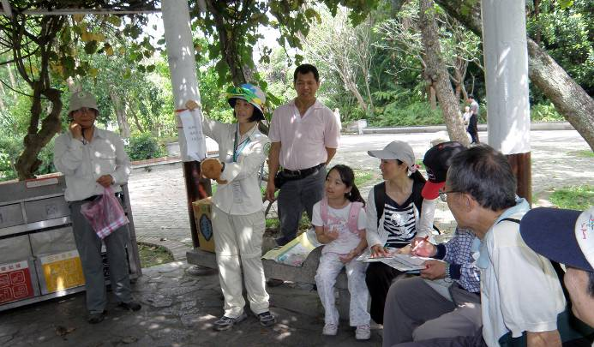 |  | 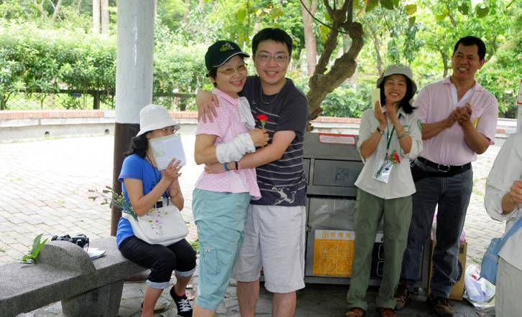
母親節特別站，趙玫老師抽出題目，要小朋友為母親做一件事 |  | 原來是要小朋友給母親一個愛的抱抱，感謝母親的辛勞
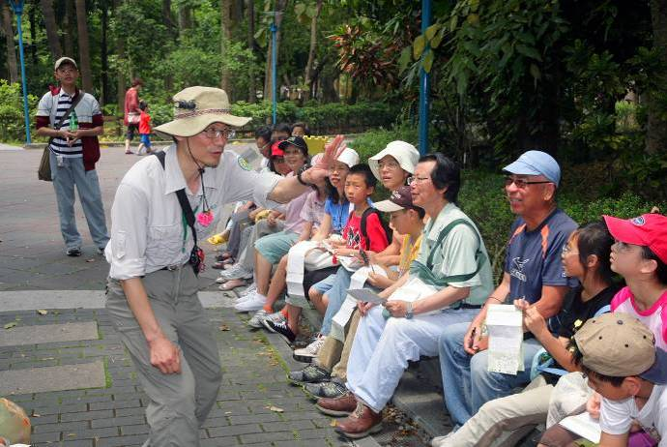 |  | 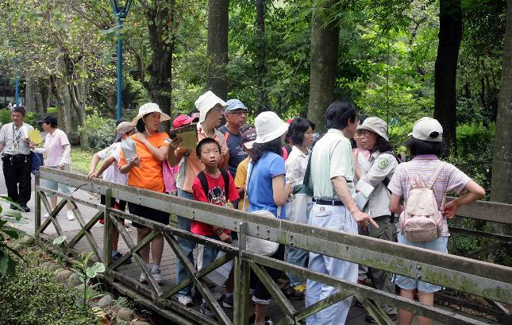
金敏老師：你們知道咖啡渣有那四大功效 |  | 淑華老師帶隊通過棧道認識茜草科植物
2011年05月08日中午用膳記要
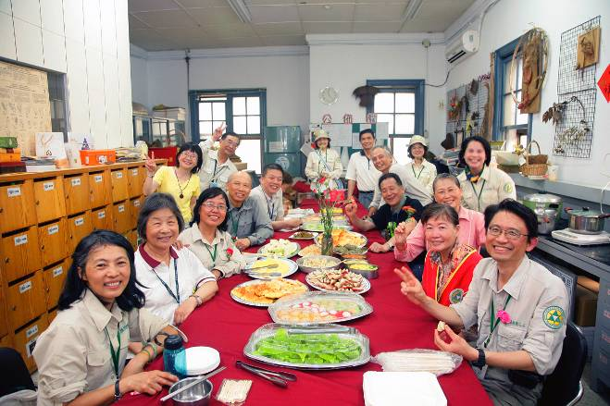 |  | 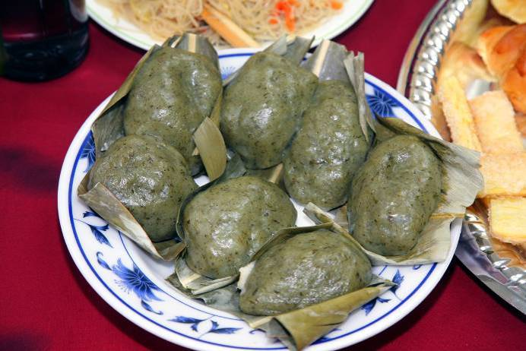
享用豐盛的午餐前，大家先愉快的合照 |  | 這是用鼠麴舅所製作的DIY草仔粿
2011年04月24日下午 14:00-16:30
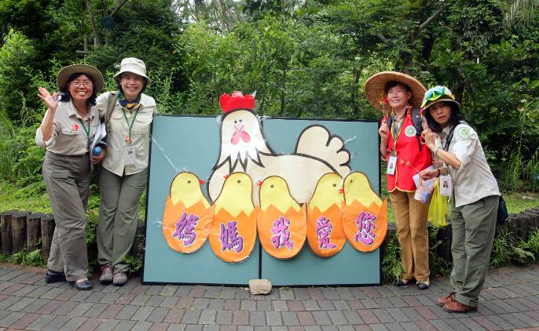 | 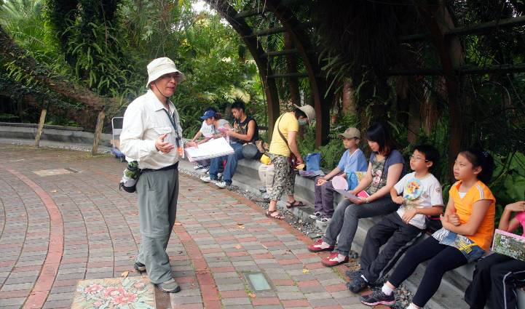
活動開始前，四位美女擺出最可愛的姿勢與母親節海報合影 | 南海老師講述母親為殘障小孩犧牲奉獻的親身經歷
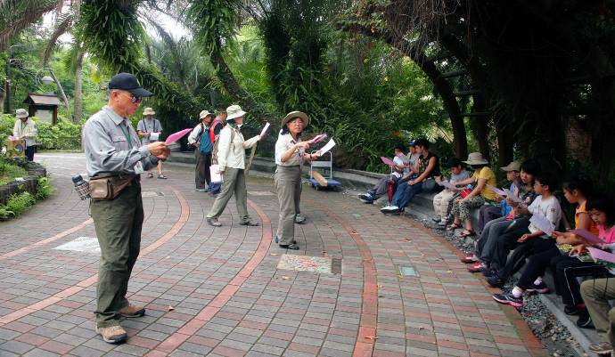 | 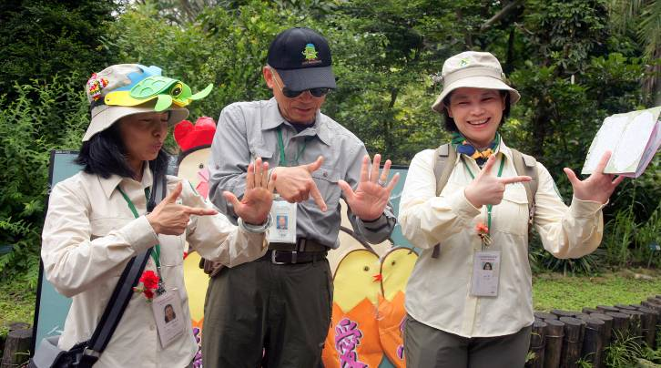
麗華老師講述今天的主題詩句，淺顯又有創意，大家很快就能朗朗上口 | 維英、傅玲、丁老師學習母親我愛你的手語，似乎有點手忙腳亂
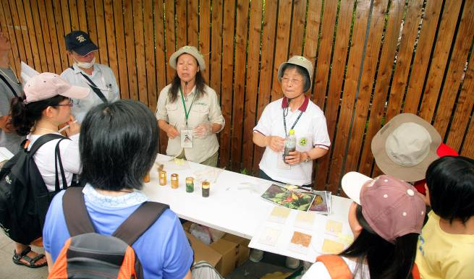 | 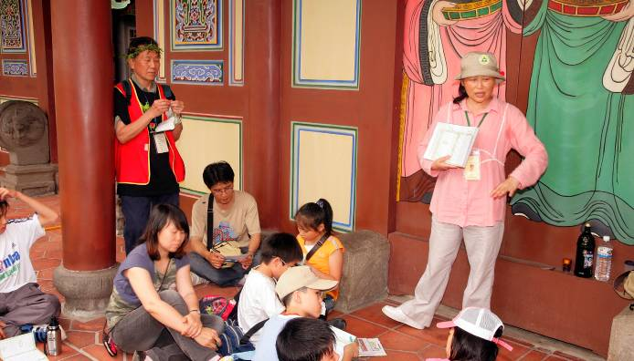
永芳、雪花老師仍然主講梔子花如何染色 | 小玲老師主講咖啡與諾麗果（檄樹）的功效
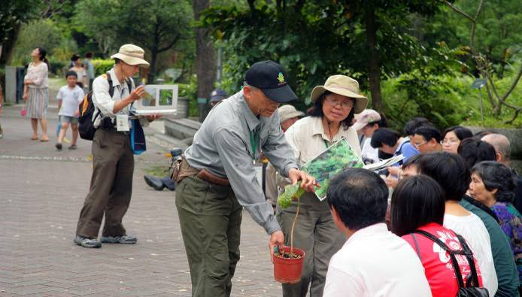 | 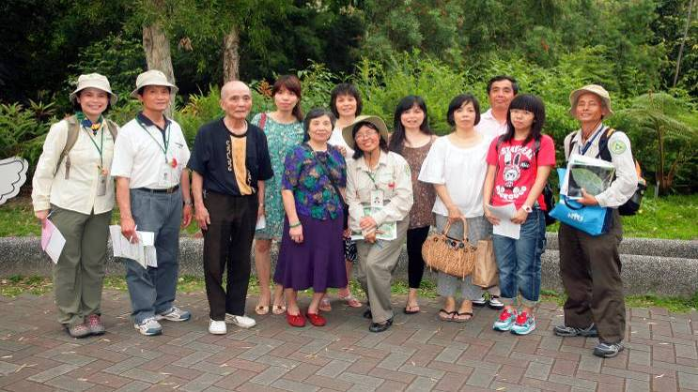
丁老師、麗華老師展示文俊老師熱心提供的水錦樹 | 麗華老師巧遇以前學校的學生，天涯遇故舊，高興的與大夥合照留念
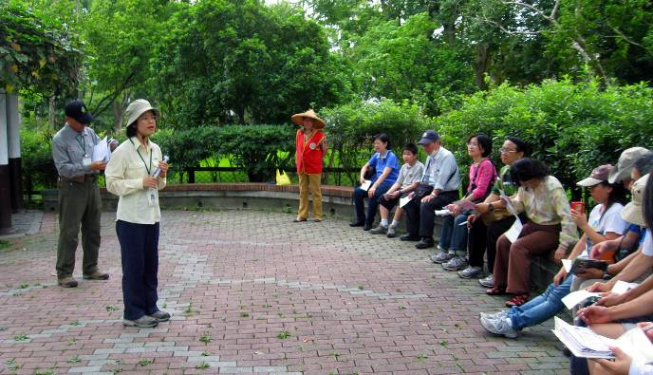 | 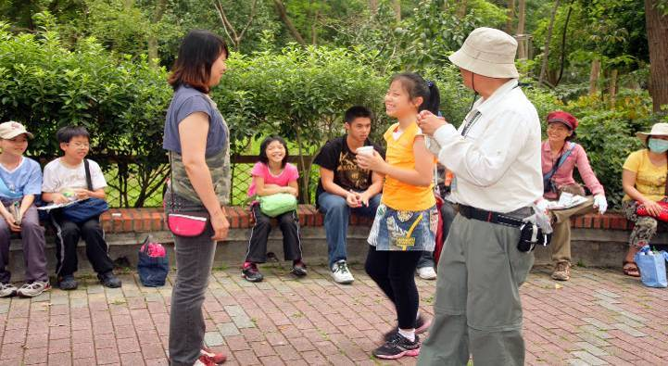
秋萍老師講解母親節特別站進行的方式 | 母親節特別站，小朋友的題目是奉茶給母親
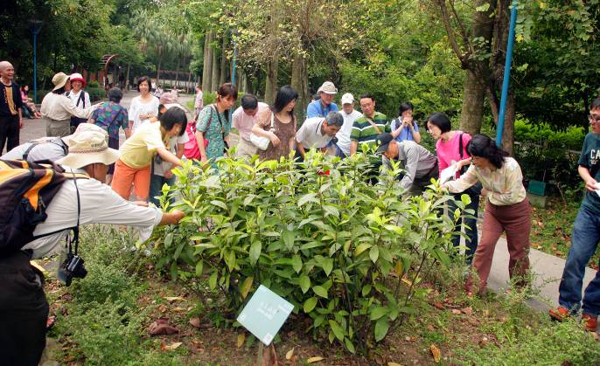 | 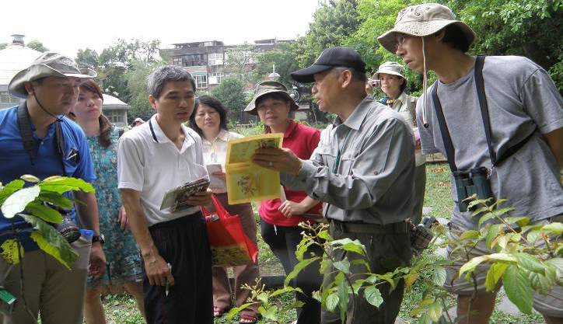
丁老師帶隊，請遊客觀察茜草科植物（仙丹花）的構造 | 丁老師特地帶遊客到分類園區多認識茜草科植物，同時用圖片講解增加解說效果
連絡及分享（植物園物候介紹）紀錄時間：100.04.25-100.05.08
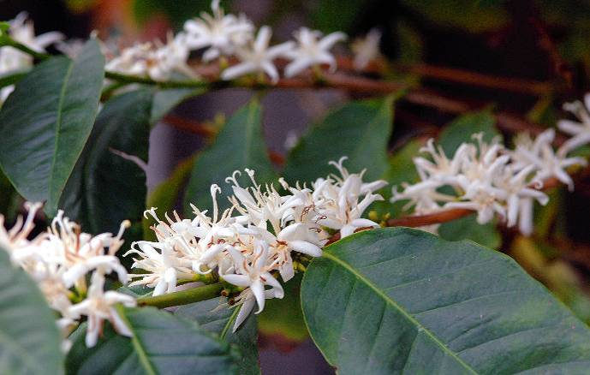 |  | 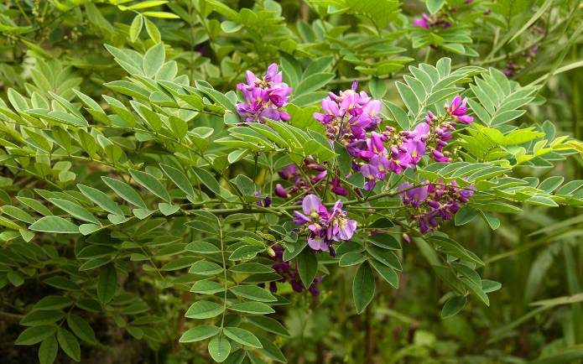
咖啡樹生長在葉腋的白色花朵，提供大家參考 |  | 原生植物區，小葉魚藤開出紫紅色的蝶形花
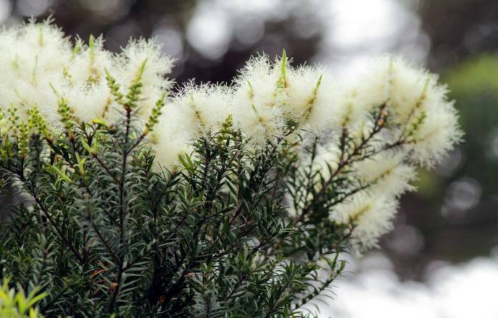 |  | 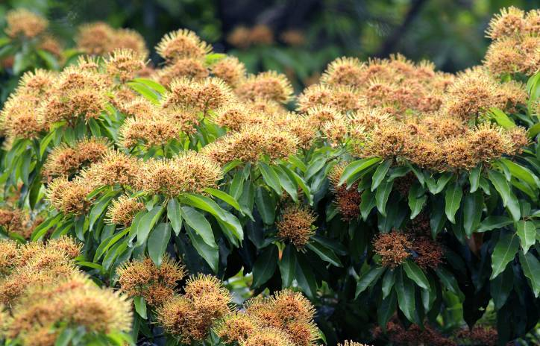
澳洲茶樹是少數喬木性香料植物，開花像白雪覆蓋，花形奇特 |  | 稀有的台灣梭羅樹開花為白色，花後轉為黃褐色，期望今年會結出很多果實
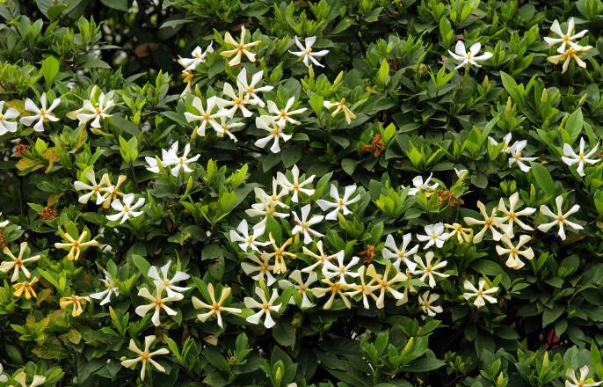 |  | 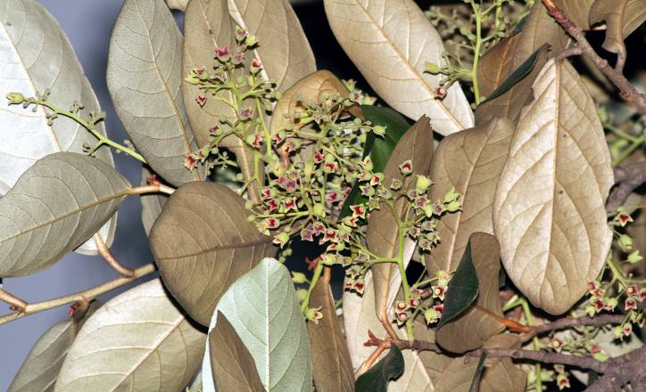
這個月植物園之花絕對是漂亮又芳香的梔子花，在佛經植物區有重瓣品種 |  | 銀葉樹花朵很小，又開在高處，要觀察最好要帶望遠鏡
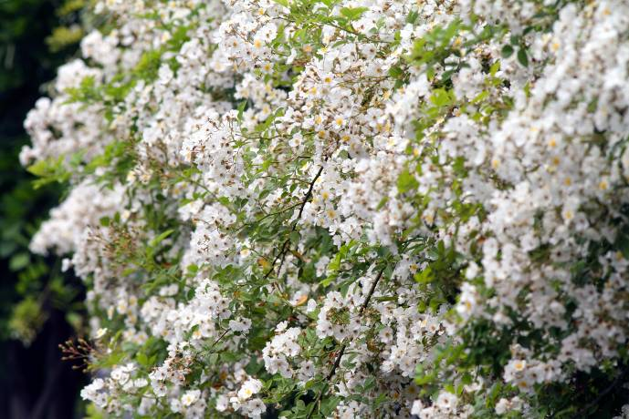 |  | 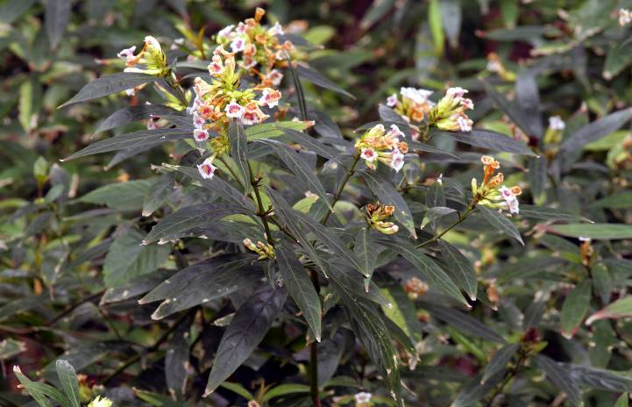
四月底正是荷花池旁野薔薇盛開的時期，不過花期很短，只有兩週左右 |  | 爵床科的易生木一般作為綠籬使用，在喬木遮蔭的林下仍能生長良好
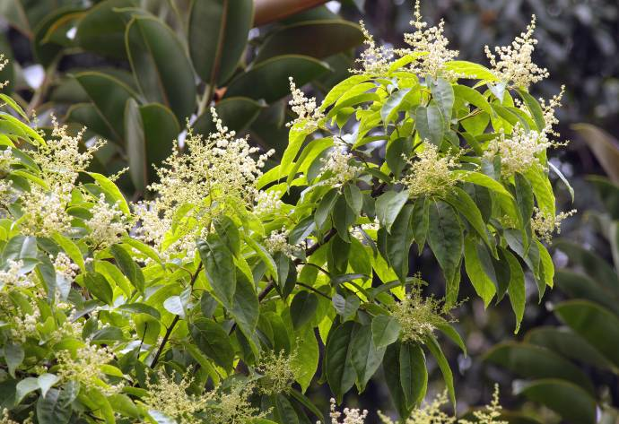 |  | 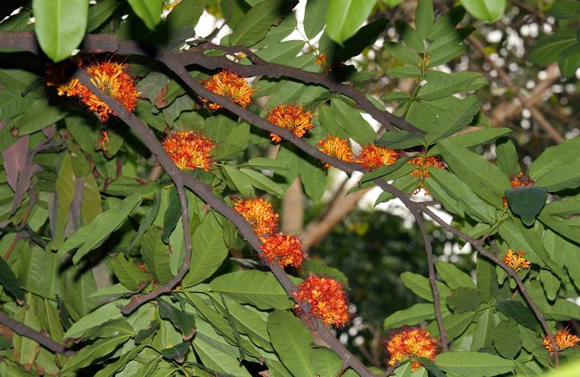
木本植物區恆春厚殼樹開出白色的花序，花小不明顯，最好帶望遠鏡觀察 |  | 難得無憂樹今年盛開，橘紅色的花序非常美麗，呂公特為文介紹
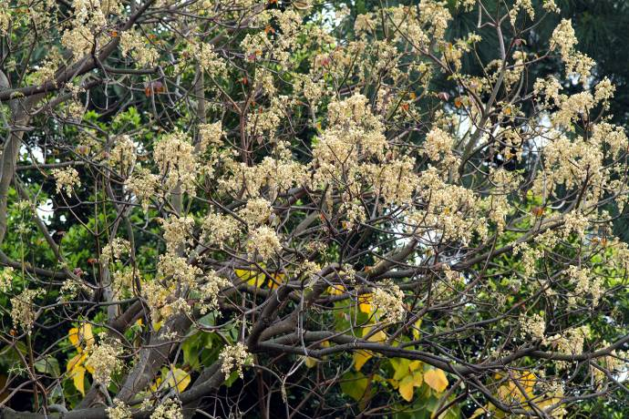 |  | 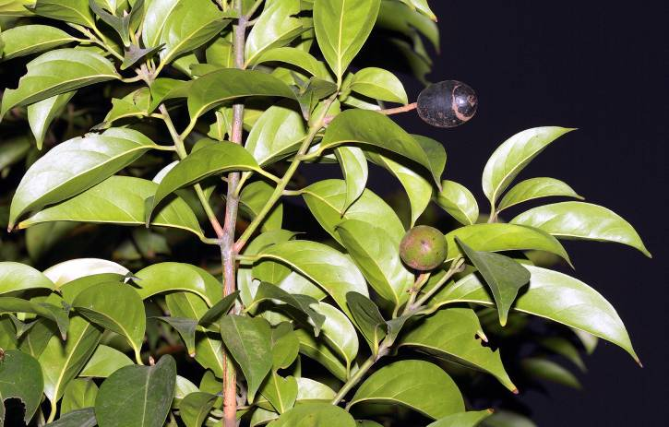
菲律賓油桐落葉期開出滿樹黃白色下垂的花朵（感謝文俊老師正名） |  | 原產蘭嶼的三蕊楠結果，三蕊楠由於只有三枚可孕性雄蕊而得名，也是稀有植物
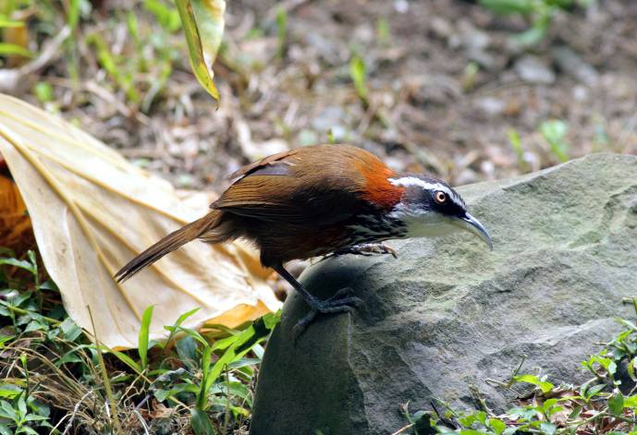 |  | 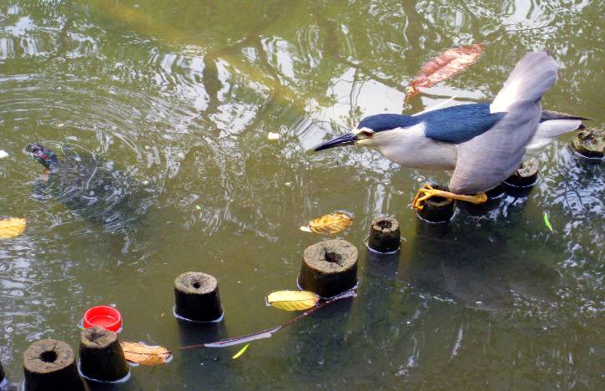
小彎嘴畫眉是園區普遍的鳥類，不過行動寂靜又很隱密所以不容易發現 |  | 夜鷺正緊盯著巴西烏龜，但似乎力有未逮，這隻夜鷺由於翅膀受傷，因為植物園長期保護才能存活下來（感謝傅玲老師提供有趣的畫面）

